אשנב למתמטיקה,

פתרון ממ"ן 13

שאלה 1
תהי G חבורה בת ארבעה איברים ביחס לפעולה ∗ . נתון כי e איבר ניטרלי וכי 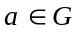 איבר שאינו נגדי לעצמו.
- הוכח כי קיים 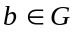 , שונה מ- e ונגדי לעצמו.
- הוכח כי 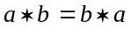 .
- חשב את 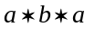 ואת 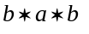 . נמק את טענותיך.

תשובה
- כידוע האיבר הנטרלי e הוא נגדי לעצמו. כמו-כן, לאיבר a קיים ב- G איבר נגדי, ששונה מ- a. נקרא לו c. בנוסף, בחבורה, אם a נגדי ל- c אז גם c נגדי ל- a (ראה תוספת ליחידה 4). מאחר שלכל איבר בחבורה יש נגדי יחיד, הרי ש- e הוא נגדי רק של e ו- a נגדי רק של c (שכן אילו היה a נגדי של איבר נוסף x, אז ל- a היו שני נגדיים : c ו- x -סתירה).באותו אופן, c נגדי רק של a. e, a ו- c הם כמובן איברים שונים ב- G, לכן בחבורה זו יש עוד איבר אחד. נקרא לו b. מתכונות החבורה, ידוע שגם ל- b יש נגדי ב- G. האיבר היחיד שנותר ב- G ויכול להיות נגדי ל- b הוא b עצמו, ולכן, בהכרח, b נגדי לעצמו.
- מתכונת הסגירות, ידוע ש- 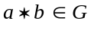.
אם 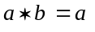, אז 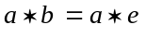, ועל-ידי צמצום a משמאל, נקבל כי 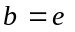 - סתירה. אם 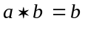, אז 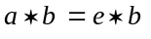, ועל-ידי צמצום b מימין נקבל כי - סתירה. כמו כן, 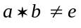 כי b אינו נגדי ל- a. לכן, בהכרח, 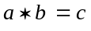.
בדרך לגמרי דומה, מוכיחים ש- 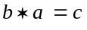, ומקבלים כי .
- ראינו כי 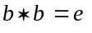, 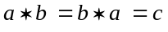 וכן, ש- a ו- c הם איברים נגדיים זה לזה. לכן, תוך שימוש בתכונת הקיבוציות, מקבלים:

שאלה 2
נתונה הקבוצה 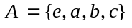 (b, a, e ו- c עצמים שונים).
על A מוגדרת פעולה בינארית ∗ כך ש- e הוא איבר ניטרלי ביחס ל- ∗ .
כמו כן, נתון כי 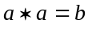 ו- 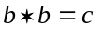 .
הוכח כל אחת מהטענות הבאות:
- e הוא האיבר הניטרלי היחיד ב- A .
- אם ב- A מתקיימים חוקי הצמצום אז לא ייתכן כי 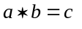 .
- אם ∗ היא פעולה קיבוצית, אז לא ייתכן כי 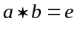.
- אי אפשר להשלים את לוח הפעולה של ∗ באופן שיתקבל לוח של חבורה.

תשובה
- נניח כי קיים איבר 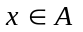 שהוא גם כן איבר נטרלי ביחס לפעלה ∗. אז, מצד אחד, 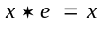 כי x הוא נטרלי, ומצד שני, 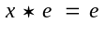 כי e הוא האיבר הניטרלי . לפיכך, 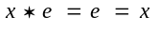. השוויון מראה כי e הוא האיבר הניטרלי היחיד ב- A.
- נניח בדרך השלילה כי . אז, מהנתון נובע כי 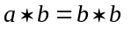 ועל-ידי שימוש בחוק הצמצום הימני מקבלים כי 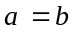 - סתירה .
- נניח בדרך השלילה כי , ונסתכל בביטוי 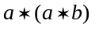. מצד אחד, על-פי ההנחה שלנו, 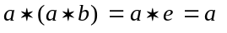. מצד שני תוך שימוש בתכונת הקיבוציות ובנתוני השאלה, נקבל: וזו כמובן סתירה.
- אילו היה אפשר להשלים את לוח הפעולה של ∗ באופן שיתקבל לוח של חבורה אז בכל שורה ובכל עמודה בלוח, כל איבר של A היה מופיע בדוק פעם אחת. נסתכל במשבצת שמתאימה לאיבר 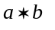. לפי סעיף ב', 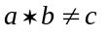 (כי בחבורה מתקיימים חוקי הצמצום), ולפי סעיף ג', 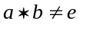, כי בחבורה מתקיימת תכונת הקיבוציות. כמו-כן, 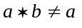 כי a מופיע כבר בשורה זו, מול e וכן, 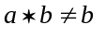 כי b מופיע כבר בעמודה זו, מול e . לכן, אין איבר ב- A שיכול למלא את המשבצת של ולכן, לא ניתן להשלים את לוח הפעולה ללוח של חבורה.
c | b | a | e | ∗
c | b | a | e | e
 |  |  | a | a
 |  |  | b | b
 |  |  | c | c

שאלה 3
תהי A קבוצת כל המספרים הרציונליים השונים מ- 2 (כלומר, 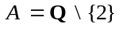). תהי ∗פעולה בינרית על A שמוגדרת באופן הבא:
לכל 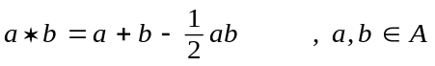 .
הוכח כי A חבורה ביחס לפעולה ∗ .

תשובה
- סגירות.
נניח כי 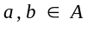. עלינו להוכיח שגם 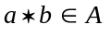, כלומר ש- הוא מספר רציונלי ששונה מ- 2. מאחר ש- b, a הם מספרים רציונליים , ומאחר שסכום ומכפלה של מספרים רציונליים הם שוב מספרים רציונליים, הרי שגם 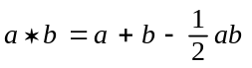 הוא מספר רציונלי. לכן, כדי להוכיח כי , יש להראות ש- 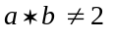. נניח בדרך השלילה כי 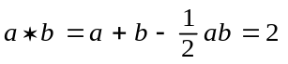. אז נקבל כי 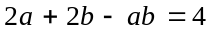 כלומר 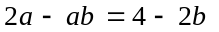, ולכן 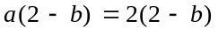. מאחר ש- 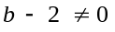 (שכן, 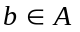 ולכן 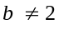), ניתן לחלק את שני אגפי השוויון בביטוי זה. נקבל 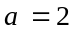 וזו סתירה (שהרי 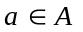). מכאן נובע כי , לכן וכך הוכחנו את תכונת הסגירות.
- קיבוציות.
יש להוכיח שלכל 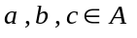 מתקיים: 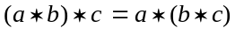. נבחר . אז:
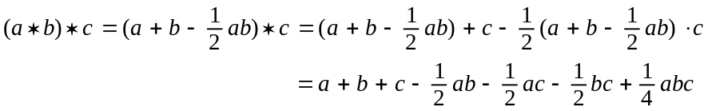
ומצד שני,
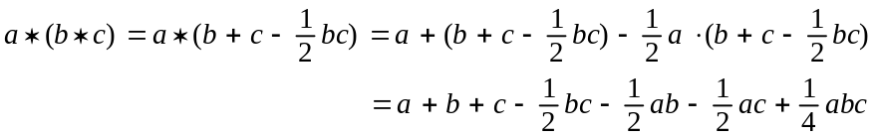
לכן, ולכן הפעולה ∗ היא קיבוצית.
- קיום איבר נטרלי.
עלינו למצוא איבר 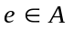 כך שלכל 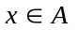 יתקיים: 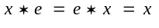. אם קיים איבר כזה אז, בפרט, הוא אמור לקיים 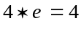 , כלומר 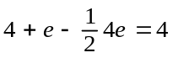. מכאן מקבלים מייד כי 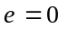. לפיכך, אם קיים (בכלל) איבר נטרלי ב- A ביחס לפעולה ∗, אז רק 0 יכול להיות איבר כזה. עכשיו נוכיח שאכן 0 הוא איבר נטרלי. לכל מתקיים:
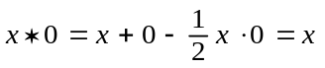 וכן, 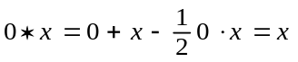. מכאן ש- 0 איבר נטרלי.
- קיום איבר נגדי.
עלינו להוכיח שלכל 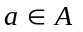 קיים כך ש- 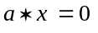. נבחר . אם x הוא איבר שמקיים , אז 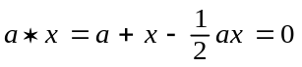 ומשוויון זה נובע כי 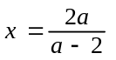, מה שמבטיח שאם יש (בכלל) איבר נגדי ל- a, אז רק יכול להיות נגדי לו. כעת, נראה שאם , אז גם האיבר שייך ל- A ומתקיים .
אכן אם אז a הוא מספר רציונלי ששונה מ- 2, ואז הביטוי הוא מוגדר, והוא מספר רציונלי (כמנה של מספרים רציונליים). כדי להוכיח שהוא שייך ל- A, נותר להראות כי הוא שונה מ- 2. אכן, אם נניח כי 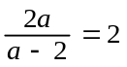 נקבל כי 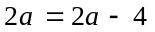, כלומר 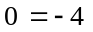, וזו סתירה. מכאן ש- 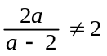, ולכן 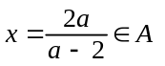. ועכשיו, נבדוק ש- 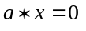:
מכאן שלכל קיים שנגדי ל- a, ובזאת סיימנו את הוכחת העובדה כי A חבורה ביחס לפעולה ∗ .

שאלה 4
ידוע כי קבוצה בת חמישה איברים 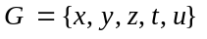 היא חבורה ביחס לפעולה ∗. נתון כי 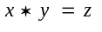 ו- 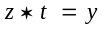 (ראה טבלה). השלם את טבלת הפעולה תוך שימוש בסעיפים שלהלן. נמק כל טענותיך!
u | t | z | y | x | ∗
 |  |  | z |  | x
 |  |  |  |  | y
 | y |  |  |  | z
 |  |  |  |  | t
 |  |  |  |  | u
- מצא את האיבר הנטרלי.
- מצא את 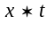 ואת 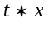.
- מצא את 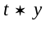 ואת 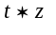.
- השלם את מילוי שאר המשבצות.

תשובה
u | t | z | y | x | ∗
x |  |  | z |  | x
y |  |  |  |  | y
z | y |  |  |  | z
t |  |  |  |  | t
u | t | z | y | x | u
- נתון ש- G חבורה, לכן קיים בה איבר נטרלי. מאחר ש- , הרי כי 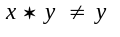, לכן x אינו נטרלי, וכמו-כן 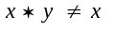 לכן, y אינו נטרלי. באופן דומה, מן השוויון נובע כי z ו- t אינם איברים נטרליים. לכן, בהכרח, האיבר הנטרלי הוא u. נמלא זאת בטבלה:
- כידוע, בטבלת הפעולה של חבורה, לכל אחד מאיברי החבורה יש הופעה אחת ויחידה בכל שורה ובכל עמודה. נסתכל במשבצת של האיבר . האיברים x ו- z מופיעים בשורה שלה, ואילו האיברים y ו- t מופיעים בעמודה שלה. לכן הוא שונה מארבעת איברים אלה, ולכן בהכרח, 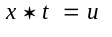. מכאן נובע ש- t הוא נגדי ל- x , ואז, מאחר ש- G חבורה, נובע שגם x הוא נגדי ל- t (ראה תוספת ליחידה 4). לפיכך 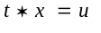.
u | t | z | y | x | ∗
x | u |  | z |  | x
y |  |  |  |  | y
z | y |  |  |  | z
t |  |  |  | u | t
u | t | z | y | x | u
- בשורה ובעמודה של האיבר מופיעים כבר האיברים u, t, z, ו- y. לכן, בהכרח, 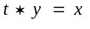, ואז בשורה ובעמודה של האיבר מופיעים האיברים u, t, x, ו- z, לכן בהכרח 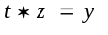.
u | t | z | y | x | ∗
x | u |  | z |  | x
y |  |  |  |  | y
z | y |  |  |  | z
t |  | y | x | u | t
u | t | z | y | x | u
- על-ידי שימוש באותה שיטה, ניתן כעת להשלים את מילוי הטבלה, כאשר בכל שלב, בוחרים משבצת אשר בשורה ובעמודה שלה מופיעים כבר ארבעה איברים שונים של G. בדרך זו נקבל לבסוף, את הטבלה הבאה:
u | t | z | y | x | ∗
x | u | t | z | y | x
y | x | u | t | z | y
z | y | x | u | t | z
t | z | y | x | u | t
u | t | z | y | x | u

